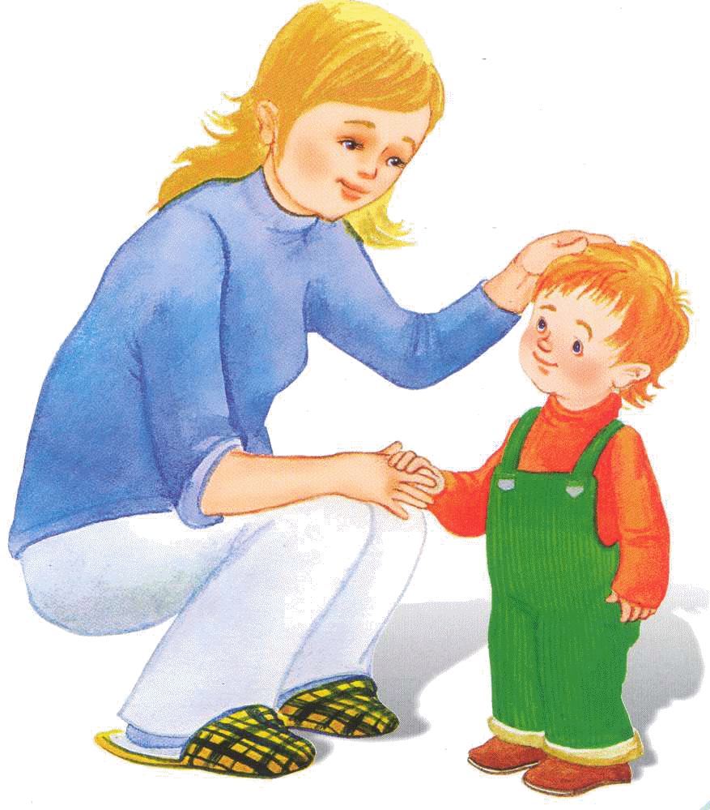

Почему ребенок молчит?

«Почему мой малыш молчит? Почему он говорит, но очень мало, плохо? В чем причина задержки речи?» - эти вопросы нередко задают родители детей 1-3 годов жизни.
Действительно, по данным отечественных и зарубежных исследователей, число дошкольников с нарушениями в речевом развитии постоянно растет. В чем в чём причины и каков характер этих нарушений? сначала следует проанализировать условия, которые влияют на развитие речи.
У маленького ребенка процессы понимания речи близких людей и собственное говорение развиваются в тесном единстве. Для этого необходимо, чтобы у него было хорошее слуховое восприятие, активно работал головной мозг. Однако это далеко не всё. Важно также, чтобы речевой аппарат малыша был подготовлен в произнесении звуков, а рядом находились близкие – мама, папа, другие родственники, которым малыш будет стремиться подражать.
Названые условия успешного развития речи – не единственные, но главные. Что же происходит, если какое-то из них не обеспечивается?
Речь – это не только произношение слов и предложений, но и понимание того, о чём говорят окружающие. Первой из возможных причин задержки появления речи или ее отсутствия может быть нарушение слуха. Известно, что даже небольшое снижение остроты слуха может существенно тормозить речевое развитие. Если же слуховая функция нарушена значительно, то развитие речи малыша без вмешательства особых специалистов – сурдопедагогов – не происходит совсем.
Сегодня разработаны эффективные методики выявления нарушения слуха у детей первых лет жизни. Поэтому, когда у родителей или детского терапевта возникает хотя бы малейшее подозрение на нарушение слуха как возможную причину затруднений в речевом развитии ребенка, обязательно нужна консультация специалиста. При своевременном начале коррекционной работы в этом направлении успехи в развитии речи могут быть очень значительными!
Речь - это прежде всего результат к согласованной деятельности многих областей головного мозга. Поэтому вторая причина задержки речевого развития – неполноценная работа отдельных участков головного мозга, которые отвечают за речевую деятельность. Именно человеческий мозг обеспечивает понимание слышимых слов, здесь же создаются и программы движений, нужные для произнесения отдельных звуков и целых фраз. А дальше – в момент говорения – мозг подает необходимые команды органов дыхания, голосовому и артикуляционному аппаратам.
Если работа какого-либо участка мозга несовершенна, могут возникнуть различные по своим проявлениям отклонения в развитии речи. В логопедии – науке, изучающей нарушения речи у детей и взрослых, - накоплен большой опыт коррекции самых разных речевых дефектов. Но для выбора нужной методики логопед должен познакомиться не только с речевыми особенностями малыша. Ему очень важно знать, каковы были условия его раннего психофизического развития и сегодняшняя атмосфера семьи, кто из близких людей больше общается с ним в течение дня, с кем малыш охотно играет и т.д.
Сроки логопедической работы напрямую определяются причинами и характером выявленных дефектов речи. Так, если недостатки речи носит преходящий (возрастной) характер или слабо выраженный, логопед может предложить посещать консультативные занятия 1-2 раза в месяц. А вот систематические – 2-3 раза в неделю – занятия будут рекомендованы, когда необходима значительная активизация речи вашего малыша. В обоих случаях обязательно потребуется дополнительная работа с ребенком и в семье.
К сожалению, опыт показывает: родители обращаются за помощью, лишь когда ребенку исполнилось 5 или даже 6 лет. Безусловно, и в этом возрасте логопедическая работа будет иметь результат. Но чем раньше ее начать, тем более развитой окажется речь ребенка к моменту поступления в школу.
Консультация логопеда особенно важна в тех случаях, когда в основе речевых недостатков лежит еще одна, третья, причина – нарушения в строении речевого аппарата. Здесь вновь только логопед может установить их причины и характер, подобрать коррекционную методику, а при необходимости направит ребенка с родителями на консультацию к специалистам, например, к врачу ортодонту, если произношению мешает короткая уздечка языка или неправильный прикус.
Четвёртая причина задержки в речевом развитии малыша – это низкое качество окружающей его «питательной» речевой среды. Не секрет, что недостаточное развитие речи очень часто наблюдается у воспитанников домов ребенка. У них достаточно ярких игрушек, им обеспечен хороший уход и присмотр, но шансы на общение со взрослыми – длительное, окрашенное положительными эмоциями и стимулирующие развитие их собственной речи – при этом невелики. Это приводит к задержке речевого развития самых первых месяцев жизни, которую потом чрезвычайно сложно преодолеть.
Вот почему так важно правильно организовывать и поддерживать режим речевого и игрового общения в семье, формировать у малыша интерес к совместным играм и другим занятиям, желание обратиться к взрослому с вопросом или за помощью, поддержкой.
Таким образом, значимым компонентом речевой среды является речь взрослых. Основные требования к ней достаточно просты:
речь близких ребёнку людей должна быть грамматически и фонетически правильной, точной, ясной, эмоционально выразительной, образной;
темп речи размеренны, а ее громкость достаточной (но не чрезмерной);
по форме и тону – безупречно вежливой;
содержание и качество речи должны строго соответствовать развитию, запасу представлений и интересам детей, опираться на их опыт.
Итак, определенные предпосылки для развития речи заданы самой человеческой природой. А вот для того, чтобы малыш научился понимать речь окружающих и активно использовать речь как средство общения и познания мира, требуется забота всех членов семьи с самых первых дней его жизни.

